ТЕХНИЧЕСКОЕ ЗАДАНИЕ

на поставку Ноутбука Samsung Galaxy Book5 Pro 360 и комплектующих

для нужд ФГБОУ ВО Сибирская пожарно-спасательная Академия ГПС МЧС России

Модель | Количество | Характеристики | Фото
Ноутбук Samsung Galaxy Book5 Pro 360 | 1 шт. | Модель  Samsung Galaxy Book5 Pro 360 NP960QHA серый  Год релиза 2025  Операционная система  - Операционная система  Windows 11 Home  Внешний вид  - Конструктивное исполнение  трансформер  - Цвет верхней крышки  серый  - Цвет, заявленный производителем  Gray  - Материал крышки  алюминий  - Материал корпуса  алюминий  - Раскрытие крышки  360 градусов  Устройства ввода  - Раскладка клавиатуры  английская/русская  Дополнение: лицензия Office 360 – есть | 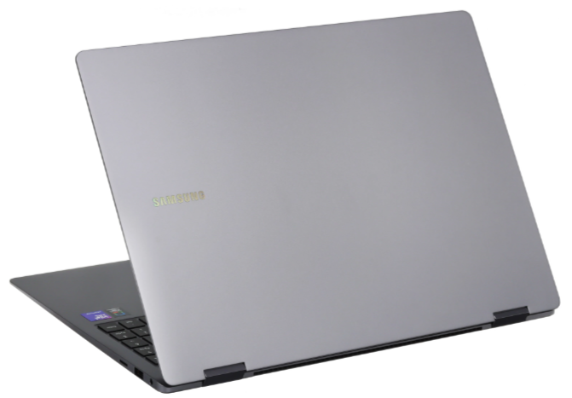  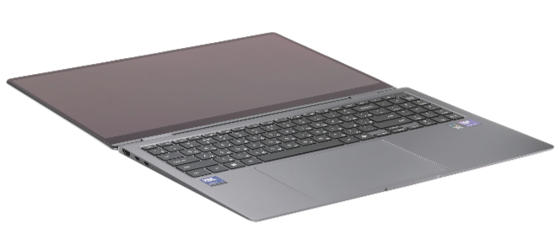
Мышь компьютерная | 1 шт | Игровая мышь A4Tech R73 PRO BLACK  Подключение  Тип подключения  проводной/ беспроводной  Электропитание  Тип источника питания  аккумулятор  Тип питания  аккумулятор/ USB | 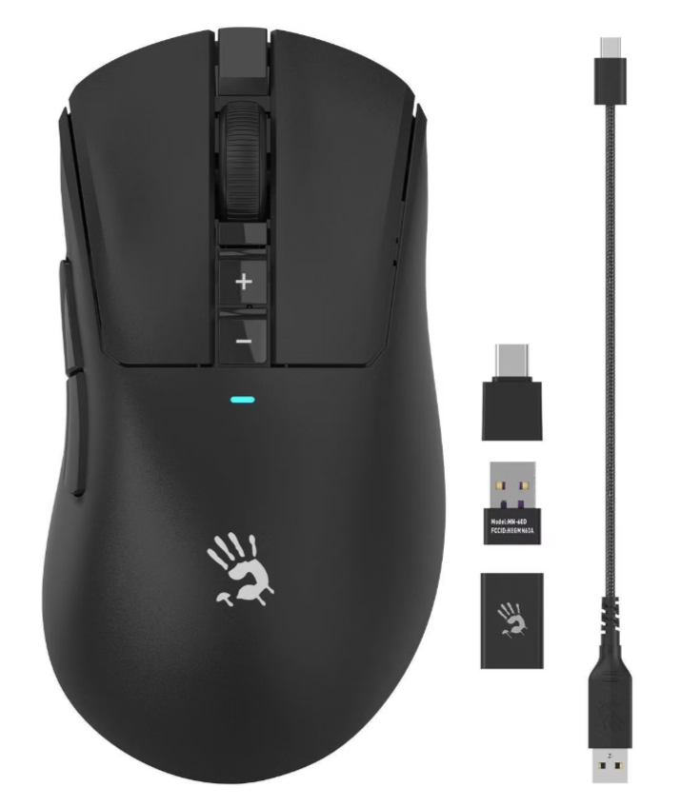
Антивирус Kaspersky Standard | 2 шт | Антивирус Kaspersky Standard  Срок лицензии:  12 мес  Количество устройств:  5  Совместимые ОС:  Android, iOS, macOS, Windows | 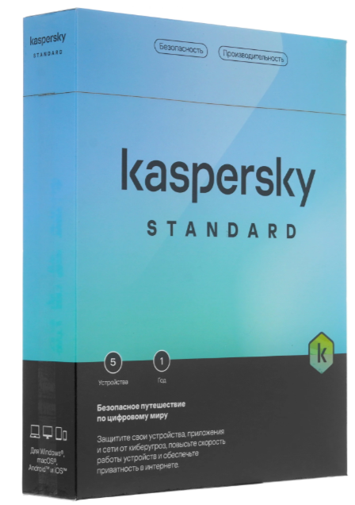

Доцент кафедры инженерно-
технических экспертиз и криминалистики А.С. Горбунов
«___»__________2026 г.

